微分方程

凑微分公式：
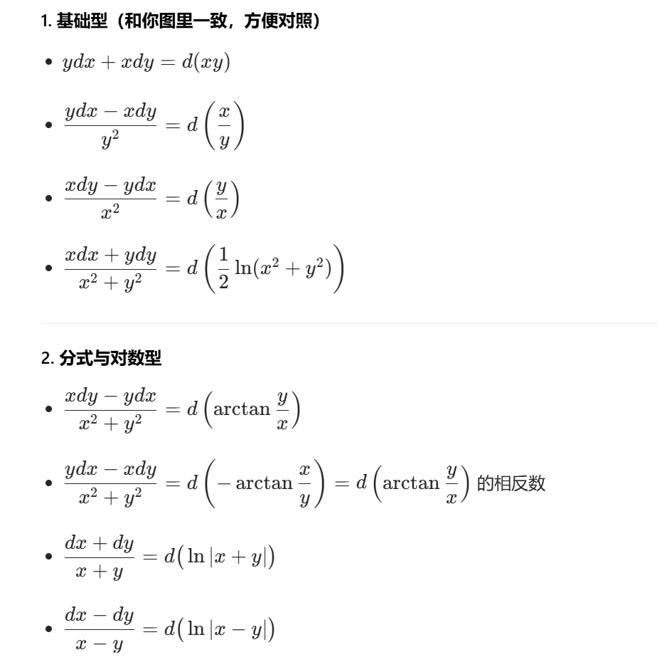
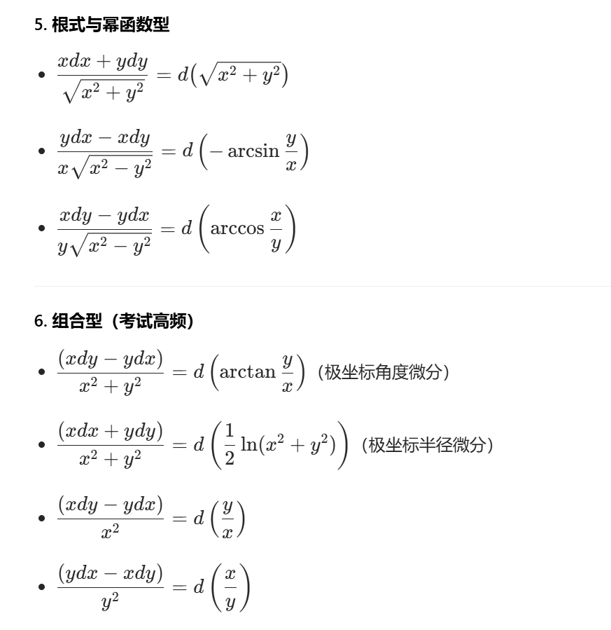
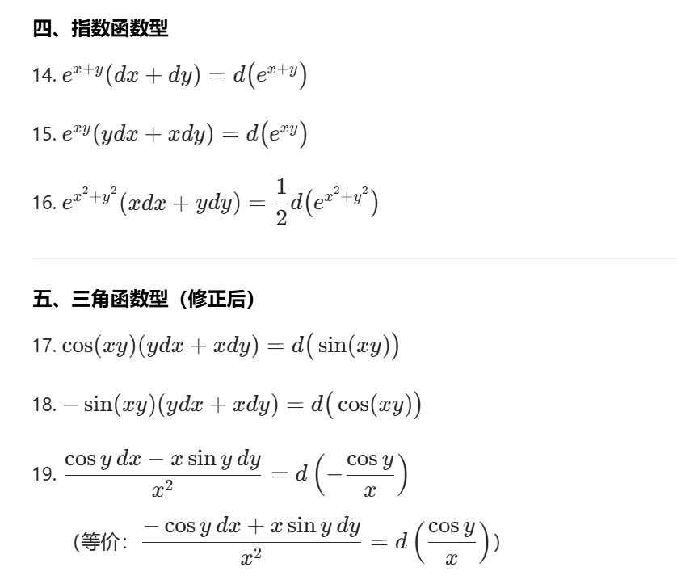
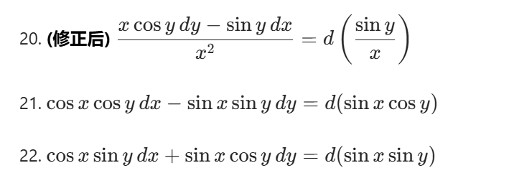

题目：

题1.
当 $$y>0$$ 时，微分方程 $$(x−2xy−y^{2})dy+y^{2}dx=0$$ 的通解为
详细求解过程：
第一步：整理方程，判断方程类型。
原方程：$$(x−2xy−y^{2})dy+y^{2}dx=0$$（$$y>0$$）
移项整理，将含$$dx$$和$$dy$$的项分离，化为$$\frac{dx}{dy}$$的形式（因$$y>0$$，$$y^{2}≠0$$，可两边同除以$$y^{2}dy$$）：
$$\frac{dx}{dy}+\frac{x−2xy−y^{2}}{y^{2}}=0$$
拆分分式，整理得线性微分方程标准形式（$$\frac{dx}{dy}+P(y)x=Q(y)$$）：
$$\frac{dx}{dy}+\left(\frac{1}{y^{2}}−\frac{2}{y}\right)x=1$$
其中：$$P(y)=\frac{1}{y^{2}}−\frac{2}{y}$$，$$Q(y)=1$$。
第二步：求积分因子$$μ(y)$$。
线性微分方程的积分因子公式为：$$μ(y)=e^{∫P(y)dy}$$
先计算积分$$∫P(y)dy=∫\left(\frac{1}{y^{2}}−\frac{2}{y}\right)dy$$：
$$∫\frac{1}{y^{2}}dy−∫\frac{2}{y}dy=−\frac{1}{y}−2ln⁡|y|+C_{1}$$（$$C_{1}$$为积分常数，求积分因子时可省略）
因$$y>0$$，$$|y|=y$$，故：
$$∫P(y)dy=−\frac{1}{y}−2ln⁡y=−\frac{1}{y}+ln⁡y^{−2}$$
因此，积分因子：
$$μ(y)=e^{−\frac{1}{y}+ln⁡y^{−2}}=e^{−\frac{1}{y}}⋅e^{\ln{y^{−2}}}=\frac{1}{y^{2}}e^{−\frac{1}{y}}$$
第三步：两边同乘积分因子，求解方程。
将原标准方程两边同乘$$μ(y)=\frac{1}{y^{2}}e^{−\frac{1}{y}}$$：
$$\frac{1}{y^{2}}e^{−\frac{1}{y}}⋅\frac{dx}{dy}+\frac{1}{y^{2}}e^{−\frac{1}{y}}⋅\left(\frac{1}{y^{2}}−\frac{2}{y}\right)x=\frac{1}{y^{2}}e^{−\frac{1}{y}}$$
左边可化为$$\frac{d}{dy}\left[μ(y)⋅x\right]$$（线性方程通解推导核心：左边是乘积的导数）：
$$\frac{d}{dy}\left(\frac{x}{y^{2}}e^{−\frac{1}{y}}\right)=\frac{1}{y^{2}}e^{−\frac{1}{y}}$$
两边同时对$$y$$积分：
$$∫\frac{d}{dy}\left(\frac{x}{y^{2}}e^{−\frac{1}{y}}\right)dy=∫\frac{1}{y^{2}}e^{−\frac{1}{y}}dy$$
左边积分结果：$$\frac{x}{y^{2}}e^{−\frac{1}{y}}+C_{2}$$（$$C_{2}$$为积分常数）
右边积分（换元法）：令$$t=−\frac{1}{y}$$，则$$dt=\frac{1}{y^{2}}dy$$，积分变为$$∫e^{t}dt=e^{t}+C_{3}=e^{−\frac{1}{y}}+C_{3}$$（$$C_{3}$$为积分常数）
合并常数项（令$$C=C_{3}−C_{2}$$，$$C$$为任意常数），整理得：
$$\frac{x}{y^{2}}e^{−\frac{1}{y}}=e^{−\frac{1}{y}}+C$$
第四步：整理得通解。
两边同乘$$y^{2}e^{\frac{1}{y}}$$（$$y>0$$，该式不为0），化简：
$$x=y^{2}+Cy^{2}e^{\frac{1}{y}}$$
即原微分方程的通解为：$$x=y^{2}(1+Ce^{\frac{1}{y}})$$（其中$$C$$为任意常数，$$y>0$$）

题2.
设 $$y=y(x)$$ 是二阶常系数线性微分方程 $$y^{″}+2my^{′}+n^{2}y=0$$ 满足 $$y(0)=a$$ 与 $$y^{′}(0)=b$$ 的特解，其中 $$m>n>0$$，则 $$\int_{0}^{+∞}{}y(x)dx=\underset{―}{}$$。
详细求解过程：
第一步：分析方程解的性质（确定极限条件）
原方程为二阶常系数线性齐次微分方程，其对应的特征方程为：
$$r^{2}+2mr+n^{2}=0$$
根据求根公式，特征根为：
$$r=\frac{−2m±\sqrt{(2m)^{2}−4⋅1⋅n^{2}}}{2}=−m±\sqrt{m^{2}−n^{2}}$$
由题设 $$m>n>0$$，可知判别式 $$Δ=m^{2}−n^{2}>0$$，且两根均为负数（因 $$\sqrt{m^{2}−n^{2}}<m$$）。因此：
$$\lim_{x→+∞}y(x)=0$$，$$\lim_{x→+∞}y^{′}(x)=0$$
第二步：对微分方程进行无穷积分
将原微分方程两边从 $$0$$ 到 $$+∞$$ 积分，得：
$$\int_{0}^{+∞}{}y^{″}(x)dx+2m\int_{0}^{+∞}{}y^{′}(x)dx+n^{2}\int_{0}^{+∞}{}y(x)dx=0$$
第三步：计算各阶导数的无穷积分
利用牛顿-莱布尼茨公式及第一步的极限结论，分别计算各项积分：
1. $$\int_{0}^{+∞}{}y^{″}(x)dx=\lim_{x→+∞}y^{′}(x)−y^{′}(0)=0−b=−b$$
2. $$\int_{0}^{+∞}{}y^{′}(x)dx=\lim_{x→+∞}y(x)−y(0)=0−a=−a$$
第四步：代入求解积分值
设 $$I=\int_{0}^{+∞}{}y(x)dx$$，将上述结果代入积分方程：
$$−b+2m(−a)+n^{2}I=0$$
整理得：
$$I=\frac{2ma+b}{n^{2}}$$
最终答案：$$\frac{2ma+b}{n^{2}}$$

题3.
知道某二阶线性常系数非齐次微分方程的3个解，怎么求该微分方程？
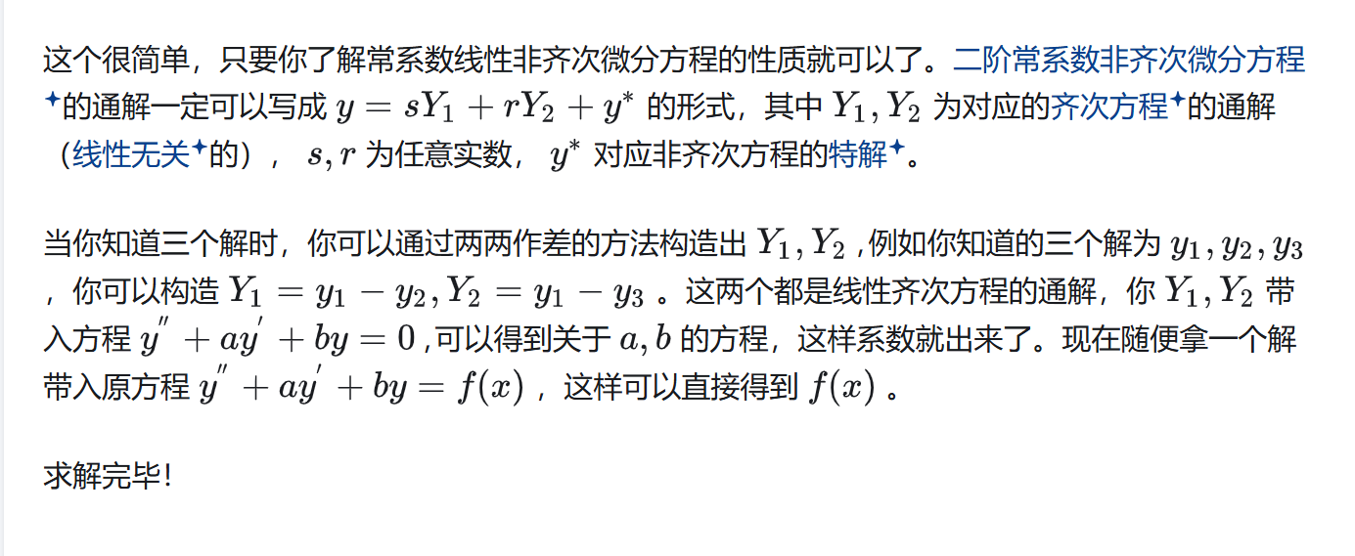

题4.
设函数 $$y=y(x)$$ 在 $$(−∞,+∞)$$ 内具有二阶导数，且$$y^{′}≠0$$，$$x=x(y)$$ 是 $$y=y(x)$$ 的反函数。
(1) 变换微分方程试将 $$x=x(y)$$ 所满足的微分方程$$\frac{d^{2}x}{dy^{2}}+(y+sin⁡x){\left(\frac{dx}{dy}\right)}^{3}=0$$变换为 $$y=y(x)$$ 满足的微分方程。
解：
由反函数求导法则：
$$\frac{dx}{dy}=\frac{1}{y^{′}},$$
二阶导数：
$$\frac{d^{2}x}{dy^{2}}=\frac{d}{dx}\left(\frac{1}{y^{′}}\right)⋅\frac{dx}{dy}=−\frac{y^{″}}{(y^{′})^{2}}⋅\frac{1}{y^{′}}=−\frac{y^{″}}{(y^{′})^{3}}.$$
将 $$\frac{dx}{dy}$$ 和 $$\frac{d^{2}x}{dy^{2}}$$ 代入原方程：
$$−\frac{y^{″}}{(y^{′})^{3}}+(y+sin⁡x)⋅{\left(\frac{1}{y^{′}}\right)}^{3}=0,$$
两边同乘 $$(y^{′})^{3}$$ 并整理得：
$$y^{″}−y=sin⁡x.$$

|（注：部分内容可能由 AI 生成）

